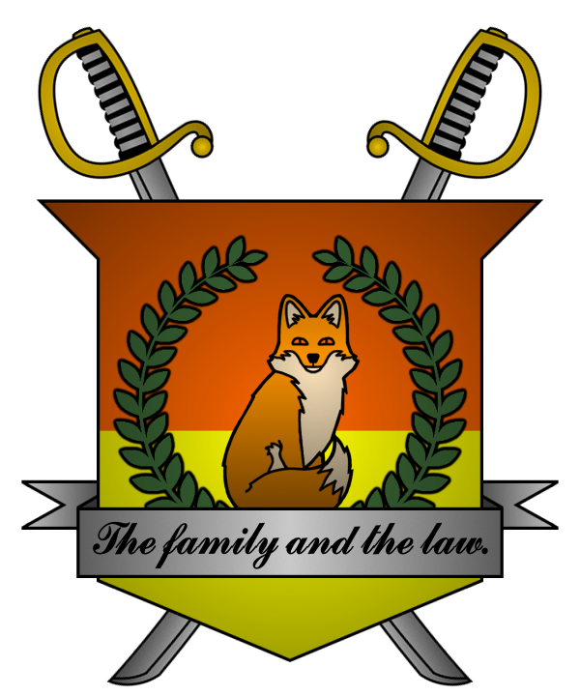

УКАЗ №031
Императора
Мобианской Империи
о ликвидации административно-территориальной единицы

Я, Император Мобианской Империи Майлз I Прауэр, граф Лондона
и Лорд-Протектор мобианских лисиц, пользуясь своими полномочиями,
на основании и во исполнение Конституции Мобианской Империи, указываю:

- В соответствии со статьями 53 и 54 Конституции Мобианской Империи,
в связи с фактическим уничтожением, ликвидировать административно-территориальную единицу город Кардифф, присоединив принадлежавшие ей территории к столице Мобианской Империи, Лондону;
- Лишить подданную Мобианской Империи Emmeline Prower должности Губернатора города Кардифф в связи с ликвидацией административно-территориальной единицы и назначением на должность Губернатора города Абердин.

Контроль за исполнением настоящего указа возлагаю на себя. Настоящий указ имеет юридическую силу с момента публикации.

Император Мобианской Империи Майлз I Прауэр.
Дата: 02/10/2022.
Подпись:


